Минобрнауки России

Федеральное государственное бюджетное образовательное

учреждение высшего образования

**НИЖЕГОРОДСКИЙ ГОСУДАРСТВЕННЫЙ ТЕХНИЧЕСКИЙ УНИВЕРСИТЕТ**

**ИМ. Р.Е. АЛЕКСЕЕВА**

ИНСТИТУТ РАДИОЭЛЕКТРОНИКИ И ИНФОРМАЦИОННЫХ ТЕХНОЛОГИЙ

Курс “Сети и телекоммуникации”

**Отчет по лабораторной работе №1**

Выполнил: студент группы 18 В-1

Храмцова Д.А.

Проверил: Гай В.Е.

Нижний Новгород 2020

**1. Задание на работу:**

**Задание:**

1. Собрать схему

2. Установить для каждого компьютера IP адрес, маску сети

- удалить ipv6 адреса

- запись default route – шлюз по умолчанию

3. Между компьютерам одной сети должен проходить ping, между компьютерами из разных сетей – нет.

4. Запустить wireshark. Выполнить захват пакетов, описать процесс порождения пакетов.

5. Посмотреть виртуальные интерфейсы с помощью ifconfig.

**Вариант 10**

Компьютер PC0 имеет IP-адрес 128.64.121.1.

Компьютер PC1 имеет IP-адрес 192.111.123.2.

Компьютер PC2 имеет IP-адрес 113.64.0.7.

Компьютер PC3 имеет IP-адрес: 187.65.143.6.

**2. Структура сети:**

Я поменяла местами компоненты, которые мешали выполнению работы сети, а именно: **Switch0** и **Hub2** и получил рабочую схему сети:

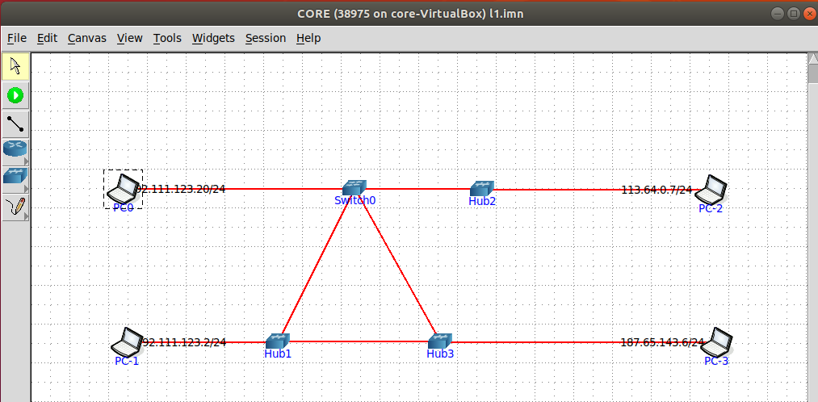

**2. Доказательства работы сети:**

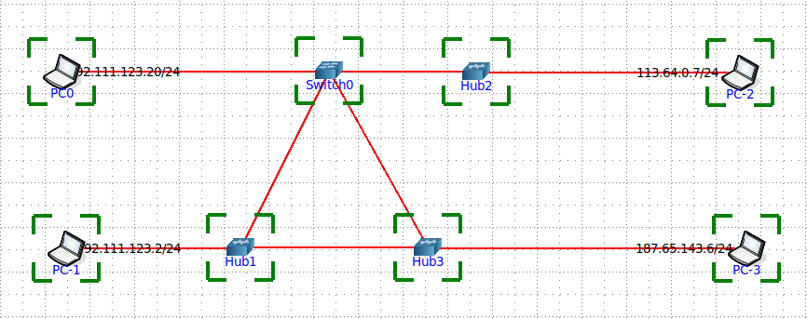

Пример пингования:

В данной схеме все компьютеры находятся в разных подсетях. При пинговании компьютеров разных подсетей должна выдаваться ошибка.

Если пинговать компьютеры 0 и 2, то выдаёт ошибку:

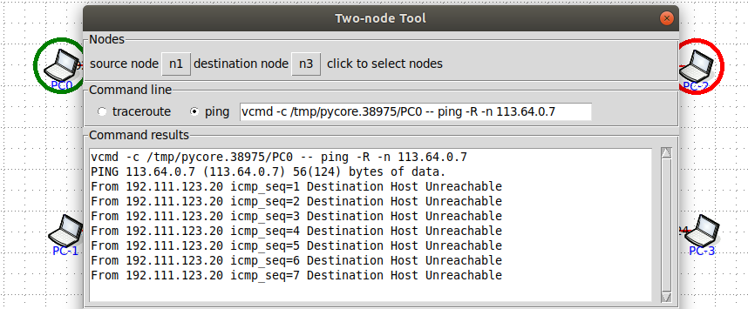

Если пинговать компьютеры 1 и 3, то выдаёт ошибку:

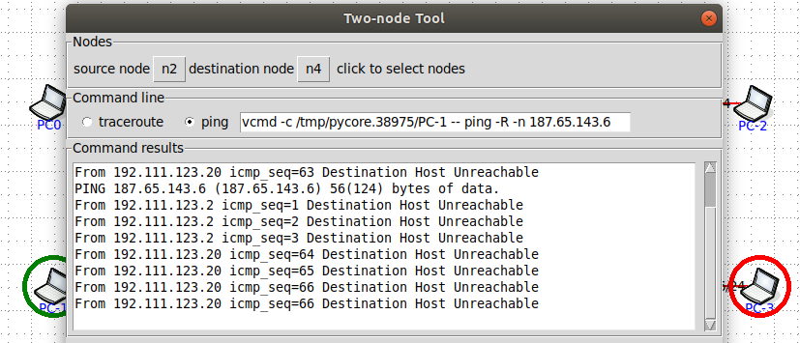

Также я запустила **WireShark** и выполнил захват пакетов и получил следующее:

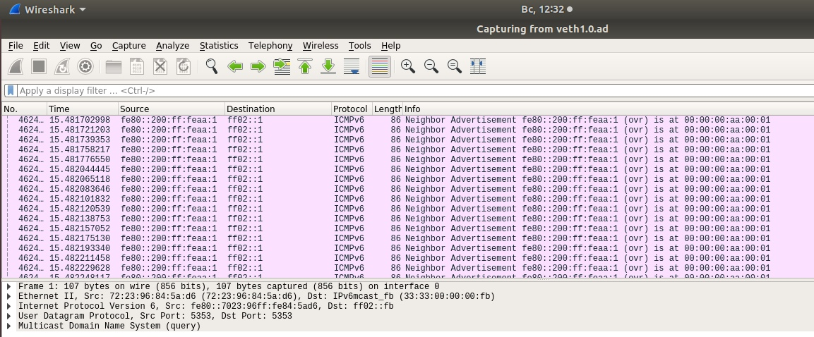

Ну и напоследок посмотрела виртуальные интерфейсы с помощью команды **ifconfig:** 